文件编号：LTE_HeNB_RLC_GYSJ_V1.0

TD-LTE HeNB协议栈软件系统

RLC子系统
概要设计说明书

拟制：魏坤
时间：2010-10-28

中国科学院计算技术研究所
无线通信技术研究中心
软件组
LTE协议栈研发项目组
修改记录
文件编号 | 版本号 | 拟制人/  修改人 | 拟制/修改日期 | 更改理由 | 主要更改内容  （写要点即可）
 | 1.0 | 魏坤 | 2010-10-28

修改列表：


本文档的程序或内容受版权法的保护，未经中科院计算所的书面许可，不得擅自泄漏、拷贝或复制本文档资料的全部或部分。
目录
TD-LTE HeNB协议栈软件系统 1
1 引言 1
1.1 编写目的 1
1.2 背景 1
1.3 定义 1
1.4 参考资料 2
2 子系统概述 3
2.1 特性列表 3
2.2 子系统功能描述 3
2.3 与其他子系统的关系 4
3 总体设计 6
3.1 基本设计和处理流程 6
3.2 子系统结构与模块划分 6
4 子系统接口设计 8
4.1 外部接口 8
4.1.1 与RRC子系统接口概述 8
4.1.2 与PDCP子系统接口概述 9
4.1.2 与MAC子系统接口概述 10
4.2 内部接口 11
4.2.1 RLC管理模块 11
4.2.2 RLC发送模块 12
4.2.3 RLC接收模块 14
4.2.4 TM模块 16
4.2.5 UM模块 18
4.2.6 AM模块 21
5 运行设计 25
5.1 发送流程 25
5.2 接收流程 27
6 错误处理 28
6.1 出错信息定义 28
6.2 处理措施与流程 28
7. 其他说明 29

1 引言

1.1 编写目的
本说明书的读者为LTE-HeNB协议栈RLC子系统详细设计人员、编码人员、测试人员、项目组负责人员、实验室主任及相关项目管理人员。
编写本说明书的目的在于：
- 为详细设计提供依据。
- 为开发人员提供依据。
- 为修改和维护本系统提供条件。
- 项目负责人将根据本文档计划和控制系统设计、开发的全过程。
- 按此做质量验证和软件评审。

1.2 背景
软件系统名称：TD-LTE HeNB协议栈软件系统
软件开发者：无线通信技术研究中心LTE协议栈研发组
开发语言：C语言
硬件平台：
软件平台：Linux2.6.20及其他操作系统

1.3 定义
AM: Acknowledged Mode
ARQ: Automatic Repeat reQuest
DL: DownLink
eNB: E-UTRAN Node B
MAC: Medium Access Control
PDU: Protocol Data Unit
RLC: Radio Link Control
RRC: Radio Resource Control
SDU: Service Data Unit
SN: Sequence Number
TM: Transparent Mode
UE: User Equipment
UL: UpLink
UM: Unacknowledged Mode

1.4 参考资料
《3GPP TS 36.321: "E-UTRA MAC protocol specification"》
《3GPP TS 36.322: "E-UTRA RLC protocol specification"》
《3GPP TS 36.323: "E-UTRA PDCP protocol specification"》

2 子系统概述

2.1 特性列表
RLC层由RRC层配置，其功能由RLC实体完成。HeNB侧的每一个RLC实体，在UE侧都有其对等实体。
RLC实体接收来自于高层的SDU，组织成PDU由下层发送出去；或者根据下层上交的PDU，还原成SDU递交给上层。RLC层在LTE的协议栈系统中处于PDCP层之下、MAC层之上（也传输特殊的RRC数据）。根据实体的对应的传输模式，RLC实体可能需要完成的功能有两个：对数据大小进行适配、根据传输模式提供对应的按序传输接收。
对数据大小进行适配和对数据提供某种服务质量的传输服务。适配功能是指对PDCP数据根据MAC调度的信息进行分段和级联，以解决上层传输的数据大小跟设备实际每次能够发送的数据大小不一致的问题。（见图2-1）。
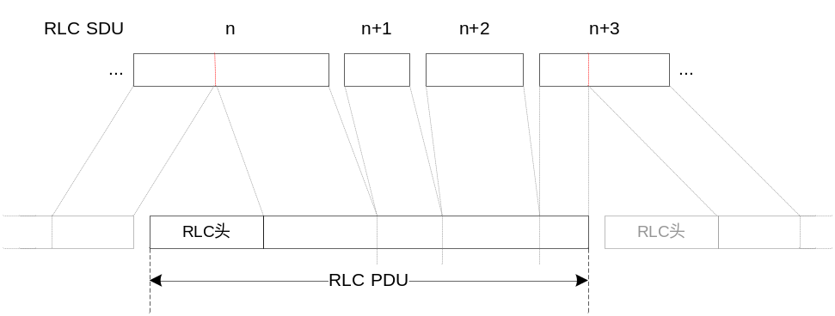
图2-1 RLC分段级联示意图
三种按序传输接收机制直接与三种RLC传输模式对应（直接传输模式（TM）、非确认传输模式（UM）和确认传输模式（AM））。其中TM不保证数据是否确认到达，也不保证数据是否按序到达；UM不保证数据确认到达，但是在正常范围内保证数据按序到达；AM保证数据确认到达，也保证数据按序到达。

2.2 子系统功能描述
RLC层分为三种传输模式，所完成的功能按照模式的不同而不同，具体如下所示：
- TM传输模式仅对数据进行缓存操作，完成：
- 传输上层PDU；
- 重建立功能；
- UM传输模式完成：
- 传输上层PDU；
- 重建立功能；
- RLC SDU的分段级联；
- 管理窗口计时器；
- 重复包检测丢弃；
- 按照PDCP层要求进行RLC SDU丢弃；
- AM传输模式完成：
- 传输上层PDU；
- 重建立状态下的RLC层行为
- RLC SDU的分段级联；
- 管理窗口计时器；
- 重复包检测丢弃；
- 按照PDCP层要求进行RLC SDU丢弃；
- RLC PDU的重分段；
- ARQ机制检测错误；
协议错误检测。

2.3 与其他子系统的关系
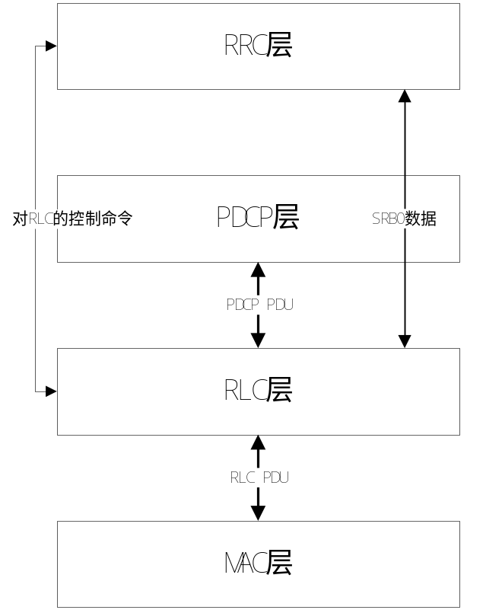
图2-1 RLC层与其他层的交互示意图图
RLC层子系统执行无线链路控制。除TM传输模式传输的RRC数据是完全透传外，UM和AM传输模式在RLC层内部主要完成RLC PDU的封装、发送、接收、逻辑信道的管理等工作。如图所示，与RLC层有数据交互的有RRC层、PDCP层、MAC层，有控制命令交互的有RRC层。
按照RLC层的LTE相关协议描述，RLC层子系统与各层子系统的交互如下所描述：
- 与RRC层子系统：RLC层的TM、UM和AM实体的创建、释放、重建立以及重配置需要由RRC发起和提供参数，这部分由RLC子系统提供接口给RRC子系统调用。除了控制命令之外，RRC层子系统在创建PDCP实体之前只能直接通过RLC子系统的TM实体发送和接收实体，所以RLC子系统提供一个发送接口供RRC层调用来缓存RRC这部分信令，而RRC层也需要提供一个接收接口给RLC子系统以处理从MAC接收到的这部分信令。

- 与PDCP层子系统：RLC层的UM传输模式和AM传输模式都是提供给PDCP层的服务。RLC与PDCP层之间的交互只有RLC SDU的传递和SDU是否成功发送的指示（可能当RLC SDU对应的PDCP SDU被丢弃之后，PDCP还需要指示RLC对RLC SDU进行某些操作）。

- 与MAC层子系统：所有在RLC层缓存的数据都需要经过MAC的调度之后发送到对端。对端的数据也需要经过MAC分辨之后才能递交给RLC层。RLC层与MAC层的交互有MAC层调用RLC层接口确认逻辑信道中的数据状态、MAC将调度结果指示给RLC层、RLC层根据调度结果生产RLC PDU之后交付给MAC层以及MAC接收到对端的数据之后解析成以RLC PDU交付给RLC层。

3 总体设计

3.1 基本设计和处理流程
当上层（可能是RRC层也可能是PDCP层）处理完数据需要由RLC层缓存发送的时候，将数据作为RLC SDU传递给相应逻辑信道（根据LC和RB之间的映射关系）的RLC实体缓存起来。当MAC层进行调度时，根据RLC层维护的逻辑信道指示变量（bytes_size）或者直接由RLC调度接口指示的数据大小进行调度计算。之后根据调度结果，各个UE的各个逻辑信道的RLC实体从SDU链表取出合适的数据并且配置好相应的header后以链表的形式传递给MAC层供其打包发送。
当MAC解析出一个RLC PDU之后，递交给RLC层，RLC子系统根据UE ID和LC ID找到相应的RLC实体，由RLC实体对其进行缓存和加以处理并递交给上层（根据不同传输模式有不同的处理方式）。

3.2 子系统结构与模块划分
根据36322协议中的定义，RLC层存在3种截然不同的传输模式，因此需要3个模块分别实现3种传输模式。由于对其他层而言，RLC层三种传输模式是不可见的（PDCP层例外），因此还需要将3种传输模式的各种接口封装成若干统一接口供其他层在不知道RLC传输模式的情况之下只通过逻辑信道的相关索引就能调用相应接口，因此用RLC管理模块、RLC发送模块、RLC接收模块分别实现这些封装功能。具体模块划分以及各模块之间的控制命令调用关系、数据流向如图3-1所示：
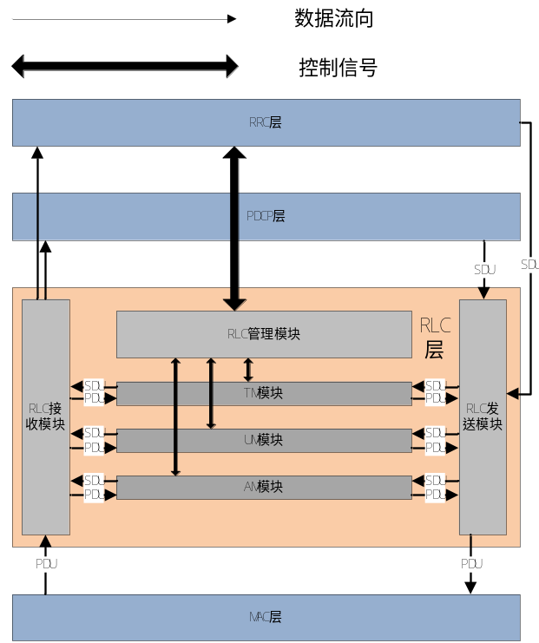
图3-1 RLC子系统模块划分示意图
控制命令：
在RRC需要对RLC层进行控制操作时，调用RLC管理模块的接口，RLC管理模块再根据给出的逻辑信道索引参数调用相应模块的接口完成管理命令。
数据流向：
发送时，数据从上层到达RLC发送模块再到达逻辑信道中的RLC实体缓存起来。当MAC层调度完毕之后，RLC发送模块根据调度结果通知各个RLC实体取出适量的数据组成RLC PDU递交给MAC层。
接收时，MAC层将解析好的RLC PDU递交给RLC接收模块后，RLC接收模块再将这些数据递交给各个RLC实体，由实体逆分段级联之后再由RLC接收模块递交给上层。

4 子系统接口设计

4.1 外部接口
列出本子系统与其他子系统交互接口，写明提供给其他子系统的接口是什么功能的接口即可。

4.1.1 与RRC子系统接口概述
- 提供给RRC子系统的功能接口
- 创建RLC实体接口
接口功能：根据RRC层给予的参数创建相应的RLC实体。
接口输入：逻辑信道索引（ue_id、lcid），RLC配置参数。
接口输出：

- 释放RLC实体接口
接口功能：根据RRC层指令释放相应的RLC实体
接口输入：逻辑信道索引（ue_id、lcid）。
接口输出：

- 重配置RLC实体接口
接口功能：根据RRC层给予的参数重配置相应的RLC实体。
接口输入：逻辑信道索引（ue_id、lcid），RLC配置参数。
接口输出：

- 重建立RLC实体接口
接口功能：根据RRC层给予的参数重建立相应的RLC实体。
接口输入：逻辑信道索引（ue_id、lcid）。
接口输出：

- 发送RLC数据接口
接口功能：缓存RRC层递交的数据等待MAC层发送。
接口输入：逻辑信道索引（ue_id、lcid），数据参数（数据指针、数据长度）。
接口输出：

- 初始化RLC子系统接口
接口功能：在系统初始化时，调用本接口初始化RLC子系统所有全局变量。
接口输入：无。
接口输出：无。

- 清理RLC子系统接口
接口功能：在系统正常结束时，调用本接口完成RLC子系统所有全局变量的释放和清零。
接口输入：无。
接口输出：无。

- 需要RRC子系统提供的接口
- 接收RLC数据接口
接口功能：将RLC层缓存的RRC层数据递交给RRC层。
接口输入：逻辑信道索引（ue_id、lcid），数据参数（数据指针、数据长度）。
接口输出：

- RLC AM传输模式重传失败报错接口
接口功能：当RLC层某个AM实体重传次数超过最大容许重传次数时，调用本接口报告RRC层进行错误处理。
接口输入：逻辑信道索引（ue_id、lcid）。
接口输出：

4.1.2 与PDCP子系统接口概述
- 提供给PDCP子系统的功能接口
- 数据发送接口：
接口功能：当PDCP有处理完毕的数据需要发送到对端时，调用本接口缓存该数据等待MAC发送。
接口输入：逻辑信道索引（ue_id、lcid），数据参数（数据指针、数据长度、数据索引值）。
接口输出：

- 指示放弃发送数据接口：
接口功能：当PDCP层决定某些数据不需要发送时，调用此接口指示RLC层放弃发送该数据。
接口输入：逻辑信道索引（ue_id、lcid），数据参数（数据指针、数据长度、数据索引值）。
接口输出：

- 需要PDCP子系统提供的接口
点明本子系统需求即可，可否实现，在后期由相应子系统负责人讨论决定。
- 数据接收接口：
接口功能：当RLC逆分段级联进程结束之后发现有PDCP PDU（也就是RLC SDU）需要上传。
接口输入：逻辑信道索引（ue_id、lcid），数据参数（数据指针、数据长度、数据）。
接口输出：

- 数据发送确认接口：
接口功能：当RLC层认为某些数据已经被成功发送了之后，调用本接口报告PDCP。
接口输入：逻辑信道索引（ue_id、lcid），数据参数（数据指针、数据长度、数据索引值）。
接口输出：

4.1.2 与MAC子系统接口概述

- 提供给MAC子系统的功能接口
- MAC调度相关接口：
接口功能：当MAC层调度时，调用本接口取得相关信息。
接口输入：未知。
接口输出：未知

- 数据发送接口：
接口功能：当MAC层调度完毕之后调用本接口指示RLC进行数据发送。
接口输入：调度结果。
接口输出：未知

- 数据打包接口：
接口功能：当MAC层接收到数据之后调用本接口进行打包处理。
接口输入：逻辑信道索引（ue_id、lcid），数据节点。
接口输出：未知

- 需要MAC子系统提供的接口

4.2 内部接口

4.2.1 RLC管理模块
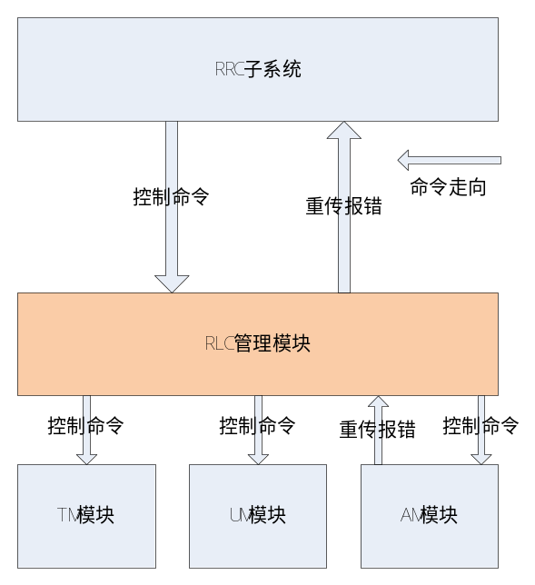
图4-1 RLC子系统管理模块接口示意图

4.2.1.1 提供给AM模块的接口
- 重传报错接口
接口描述
当UM模块接收到数据并且确定需要提交某个SDU给PDCP层时，调用本函数递交给PDCP层。
输入
逻辑信道索引参数。
输出
无
返回

4.2.2 RLC发送模块
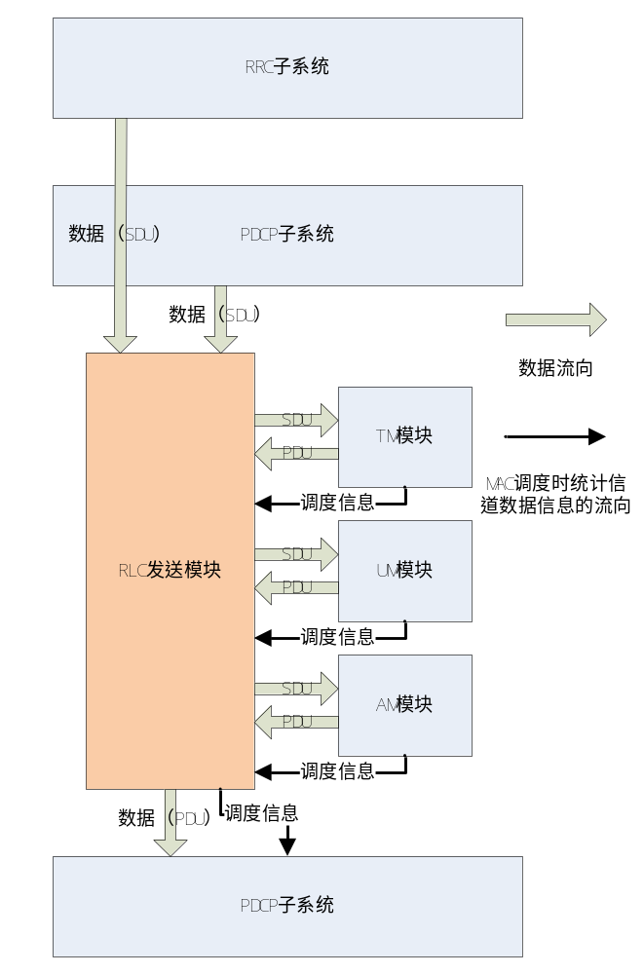
图4-2 RLC发送模块接口示意图

4.2.2.1 提供给UM模块的接口
- 发送报告接口
接口描述
当RLC UM模块成功发送了PDCP PDU报告PDCP子系统删除相应的PDCP SDU。
输入
PDCP PDU索引参数；
逻辑信道索引参数（或RB索引参数）。
输出

返回

4.2.2.2 提供给AM模块的接口
- 发送报告接口
接口描述
当RLC UM模块成功发送了PDCP PDU报告PDCP子系统删除相应的PDCP SDU。
输入
PDCP PDU索引参数；
逻辑信道索引参数（或RB索引参数）。
输出

返回

4.2.3 RLC接收模块
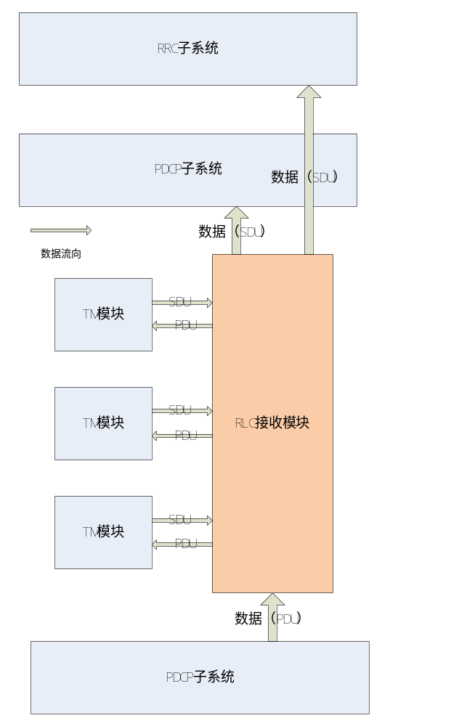
图4-3 RLC接收模块接口示意图

4.2.3.1 提供给TM模块的接口
- SDU递交接口
接口描述
TM模式向上递交SDU；
输入
逻辑信道索引参数（或者RB索引参数）；
数据参数。
输出

返回

4.2.3.2 提供给UM模块的接口
- SDU递交接口
接口描述
UM模式向上递交SDU；
输入
逻辑信道索引参数（或者RB索引参数）；
数据参数。
输出

返回

4.2.3.3 提供给AM模块的接口
- SDU递交接口
接口描述
UM模式向上递交SDU；
输入
逻辑信道索引参数（或者RB索引参数）；
数据参数。
输出

返回

4.2.4 TM模块
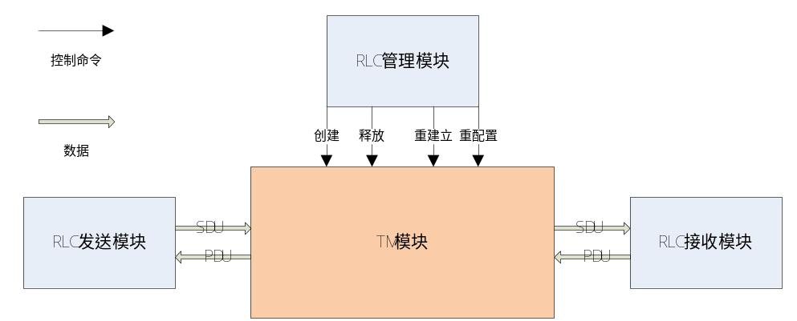
图4-4 TM模块接口示意图

4.2.4.1 提供给RLC管理模块的接口
- 创建接口
接口描述
创建TM实体。
输入
逻辑信道索引参数。
输出

返回
- 释放接口
接口描述
释放TM实体。
输入
逻辑信道索引参数。
输出

返回
- 重建立接口
接口描述
重建立TM实体。
输入
逻辑信道索引参数。
输出

返回
- 重配置接口
接口描述
重配置TM实体。
输入
逻辑信道索引参数。
输出

返回

4.2.4.2 提供给RLC发送模块的接口
- 发送端SDU传递接口
接口描述
将SDU加入TM实体的缓存中。
输入
逻辑信道索引参数；
数据参数。
输出

返回
- 发送端PDU产生接口
接口描述
根据调度结果产生PDU给予MAC层；
输入
逻辑信道索引参数；
数据参数；
调度结果。
输出

返回
- 逻辑信道数据信息统计接口
接口描述
在MAC层调度时，给出MAC层想得到的逻辑信道信息。（非直接）
输入
逻辑信道索引参数。
输出

返回

4.2.4.3 提供给RLC接收模块的接口
- 接收端PDU接收接口
接口描述
当MAC层解复用出了一个RLC PDU之后，调用此接口进行处理。（非直接）
输入
逻辑信道索引参数；
数据参数。
输出

返回

4.2.5 UM模块

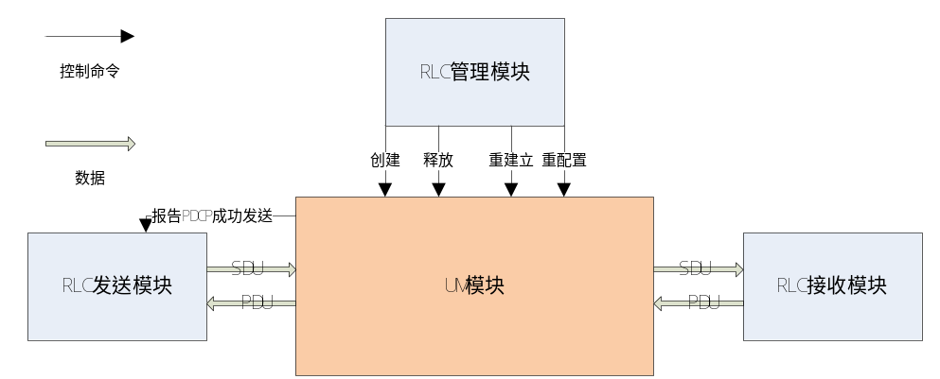
图4-5 UM模块接口示意图

4.2.5.1 提供给RLC管理模块的接口
- 创建接口
接口描述
创建UM实体。
输入
逻辑信道索引参数；
RLC配置参数。
输出

返回
- 释放接口
接口描述
释放UM实体。
输入
逻辑信道索引参数。
输出

返回
- 重建立接口
接口描述
重建立UM实体。
输入
逻辑信道索引参数。
输出

返回
- 重配置接口
接口描述
重配置AM实体。
输入
逻辑信道索引参数；
RLC配置参数。
输出

返回

4.2.5.2 提供给RLC发送模块的接口
- 发送端SDU传递接口
接口描述
将SDU加入UM实体的缓存中。
输入
逻辑信道索引参数；
数据参数。
输出

返回
- 发送端PDU产生接口
接口描述
根据调度结果产生PDU给予MAC层。(非直接)
输入
逻辑信道索引参数；
数据参数；
调度结果。
输出

返回
- 逻辑信道数据信息统计接口
接口描述
在MAC层调度时，给出MAC层想得到的逻辑信道信息。（非直接）
输入
逻辑信道索引参数。
输出

返回

4.2.5.3 提供给RLC接收模块的接口
- 接收端PDU接收接口
接口描述
当MAC层解复用出了一个RLC PDU之后，调用此接口进行处理。（非直接）
输入
逻辑信道索引参数；
数据参数。
输出

返回

4.2.6 AM模块
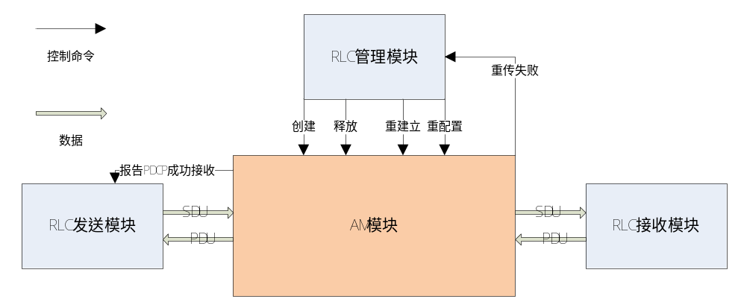
图4-5 AM模块接口示意图

4.2.6.1 提供给RLC管理模块的接口
- 创建接口
接口描述
创建AM实体。
输入
逻辑信道索引参数；
RLC配置参数。
输出

返回
- 释放接口
接口描述
释放AM实体。
输入
逻辑信道索引参数。
输出

返回
- 重建立接口
接口描述
重建立AM实体。
输入
逻辑信道索引参数。
输出

返回
- 重配置接口
接口描述
重配置AM实体。
输入
逻辑信道索引参数；
RLC配置参数。
输出

返回

4.2.6.2 提供给RLC发送模块的接口
- 发送端SDU传递接口
接口描述
将SDU加入AM实体的缓存中。
输入
逻辑信道索引参数；
数据参数。
输出

返回
- 发送端PDU产生接口
接口描述
根据调度结果产生PDU给予MAC层。(非直接)
输入
逻辑信道索引参数；
数据参数；
调度结果。
输出

返回
- 逻辑信道数据信息统计接口
接口描述
在MAC层调度时，给出MAC层想得到的逻辑信道信息。（非直接）
输入
逻辑信道索引参数。
输出

返回

4.2.6.3 提供给RLC接收模块的接口
- 接收端PDU接收接口
接口描述
当MAC层解复用出了一个RLC PDU之后，调用此接口进行处理。（非直接）
输入
逻辑信道索引参数；
数据参数。
输出

返回

5 运行设计

5.1 发送流程
使用流程图、结构图的方式，说明该子系统各个流程所设计到的内容，包括函数调用顺序以及数据交互内容。并详细说明各部分内容说使用的函数接口。
数据在RLC层发送端的操作流程分为以下三步：
- 上层将处理完的数据（RLC SDU）按照UE ID和RB ID交付给RLC层相应实体缓存；
- 提供一个接口（调用此接口返回某逻辑信道的数据规模）配合MAC层调度；
- 根据MAC层调度结果产生RLC PDU（按照MAC的需要链接起来，下图仅作为参考）。
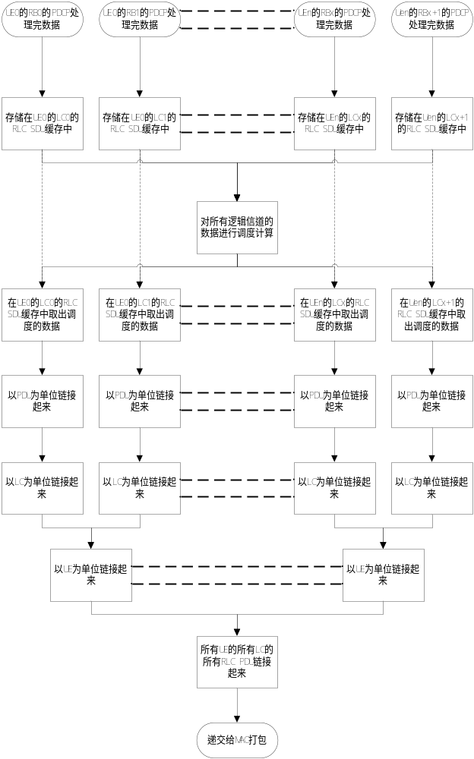
图5-1 RLC发送流程示意图

5.2 接收流程
RLC层子系统接收数据的流程分为以下三步：
- 将MAC解析出的RLC PDU递交给相应的逻辑信道的RLC实体缓存；
- RLC 实体根据不同的传输模式选择不同的处理方式将RLC PDU还原成RLC SDU；
- RLC层子系统将还原好并且确定需要递交的SDU递交给上层；
具体流程如图5-2所示：
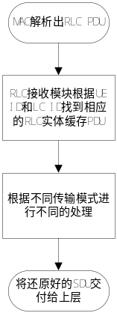
图5-2 RLC接收流程示意图

6 错误处理
暂无

7. 其他说明
暂无

